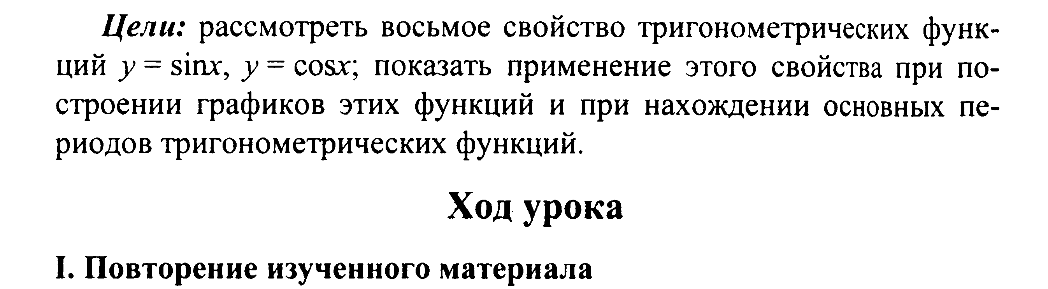

1. В треугольнике *ABC* угол *C* равен 90°, http://reshuege.ru/formula/8d/8d123f54d2230d3e32e001385b26f952.png. Найдите http://reshuege.ru/formula/c3/c3c1299234647a02263cd0bcff4ff4c0.png.
2. В треугольнике *ABC* угол *C* равен 90°, http://reshuege.ru/formula/10/109e70228d1f832588ddb9d723820a9c.png. Найдите http://reshuege.ru/formula/c3/c3c1299234647a02263cd0bcff4ff4c0.png.
3. Найдите http://reshuege.ru/formula/51/5109f2bba671ceff4332c0b6f3a316b5.png, если http://reshuege.ru/formula/5f/5f878d2c3660ac7ec19901b5dd841610.png и http://reshuege.ru/formula/ef/eff8de1135d425b8dc465fce884ef51f.png.
4. Найдите http://reshuege.ru/formula/51/5109f2bba671ceff4332c0b6f3a316b5.png, если http://reshuege.ru/formula/e1/e1e0fc9b3c0e6900b74db80a4e03c39e.png и http://reshuege.ru/formula/c1/c1c9aa510571a43a4e3558e6dff7ee5f.png.

